Минчакова О.В.
Модель урока
Тема «Среда обитания и внешнее строение класса Птицы»
Учебно-методическое сопровождение:
Рабочая программа по биологии курса «Животные 7 класс», автор В.М. Константинова, В.С. Кучменко, Н.Н.Пономарева;
учебник «Биология 7класс», авторы В.М.Константинов, В.Г.Бабенко, В.С.Кучменко М. «Вентана-Граф», 2011;
«Поурочные разработки по биологии» авторы О.А.Пепеляева, И.В.Сунцова М.«Вако» , 2004г. « Основы биологии» С.Г.Мамонтов, В.Б.Захаров, Т.А.Козлова М. «Просвещение», 1992г.
Тип учебного занятия: урок изучения нового материала
Дидактическая цель урока:
создать условия для осознания и осмысления материала по изучению темы «Среда обитания и внешнее строение класса Птицы»
Задачи:
Обучающие:
Дать общую характеристику класса птиц; выяснить особенности их внешнего строения, связанные с полетом и средой обитания.
Развивающие:
Создать условия для самостоятельной работы по изучению внешнего строения птиц. Способствовать развитию коммуникативных способностей, интеллектуальных умений - анализировать, сравнивать, обобщать материал через работу с учебником, дополнительной литературой.
Воспитательные:
Способствовать воспитанию культуры умственного труда. Продолжить формирование положительной мотивации к предмету; воспитывать бережное отношение к живому миру нашей планеты.
Методы обучения:
объяснительно-иллюстративный, частично-поисковый, проблемного обучения.
Идеи технологий:
проблемного обучения, критического мышления;
Формы организации познавательной деятельности:
Фронтальная, индивидуальная, парная, групповая.
Средства обучения: видеофрагменты, раздаточный материал, инструктивная карта к лабораторной работе, задания для работы в парах.

Информация об учителе:
Минчакова Ольга Валерьевна, стаж работы 17 лет, закончила КГПИ им. Ленина в 1994 году. Учитель биологии МОАУ СОШ с УИОП №10 им. К.Э.Циолковского г. Кирова, первая квалификационная категория. В 2014 посетила курсы «Урок как пространство формирования универсальных учебных действий», на зачетном занятии которого выступала с разработкой деятельностного урока. В мае 2014 года стала участником конференции «Профессиональная и личная эффективность педагога» по реализации проекта « Школа цифрового века». Учащиеся ежегодно становятся призёрами конкурса «Осенний марафон» по биологии и различных всероссийских дистанционных олимпиад и конкурсов. Голубева Мария, ученица 7а класса заняла второе место в областном конгрессе молодых исследователей «Шаг в будущее 2014» по теме «Изучение влияния гомеопатических препаратов на растения кресс-салата».

Подготовка к уроку
- Учащимся предлагается предварительно прочитать материал по теме «Внешнее строение класса Птиц».
- Класс предварительно разбивается на группы, учитывая пожелания учащихся, при этом группы учитель формирует с разными уровнями знаний учащихся; в каждой группе учитель назначает консультанта.
- Учитель готовит оборудование для лабораторной работы, инструктивные карты, презентацию; составляет подборку интересных фактов по теме птицы, проблемные вопросы, работает с дополнительной литературой.
- Работа в группе проводится следующим образом – ученики садятся группами по 4 человека, каждой паре- партнеры по плечу - дается свое задание, причем каждый ученик внутри пары работает над своим вопросом. Затем в парах ученики рассказывают друг другу свой блок информации и после этого делают записи в инструктивной карте.

Следующим этапом является работа с партнерами по лицу – учениками, сидящими напротив, но выполнявшими другое задание. Ученики рассказывают друг другу свой блок информации, после чего снова делают записи в инструктивной карте.

- Из группы учитель спрашивает любого ученика, поэтому в результате заинтересована вся группа; перед опросом каждого блока информации учитель задает проблемный вопрос.
- Оценка за урок ставится за лабораторную работу, устный ответ, активную работу внутри группы.

Технологическая карта урока
Этапы урока | Деятельность учителя | Деятельность учеников | Ре Результат
1. Орг. Момент. | Проверяет готовность класса к уроку, настраивает на учебную деятельность ( на перемене звучит музыка из передачи «В мире животных), фиксирует отсутствующих. | Проверяют наличие необходимого к уроку, настраиваются на урок. | Активизация внимания и настрой на урок.
2. Постановка целей и задач урока. | Предлагает ученикам сформулировать тему сегодняшнего урока и определить задачи урока, корректирует задачи урока. | Учащиеся совместно с учителем определяют задачи урока. | Формулировка целей урока.
3.Мотивация | Задает ученикам вопрос - может ли человек летать? Читает стихотворение Р.Рождевственский «Лирическое отступление о крыльях». | Отвечают на вопрос.  Слушают стихотворение. | Заинтересованность учащихся к изучению нового материала.
4.Актуализация знаний | Зачем птицы летают? Какие преимущества они имеют, проводя большую часть времени в полете?  Рассказывает о ходе урока и знакомит с инструктивной картой(см.Приложение №2). | Отвечают на поставленный вопрос.  Слушают учителя и знакомятся с инструктивной картой. | Подготовка учащихся к изучению нового материала. Активизация внимания.  Знакомство с инструктивной картой
4. Изучение нового материала. Осознание, осмысление материала. | Задание 1.  Общая характеристика класса птиц Реализует методический прием» «Знаю - Узнал – Хочу узнать».  Я знаю – индивидуально каждый ученик записывает информацию, характеризующую птиц.  Я узнал – столбик заполняется после прочтения текста с дополнительной литературой (см.Приложение №1); анализ текста проводит в виде фронтальной беседы с учениками. Запись в таблицу не более 5 фраз.  Я хочу узнать - заполнение самостоятельно. | Работают с таблицей, делают записи в 1 столбик.  Прорабатывают текст с дополнительной информацией и делают записи во 2 столбике.  Ученики записывают вопросы на которые, хотели бы получить ответы. | Заполненный первый столбик таблицы.  Заполненный второй столбик таблицы.  Заполненный третий столбик таблицы.
 | Задание 2.  Внешнее строение птиц. Л/р  Знакомит с целью лабораторной работы, проводит инструктаж по ее выполнению. Контролирует ход выполнение задания. | С этим заданиям работает первая пара учащихся. Они знакомятся с инструкцией к л/р(см.Приложение№2), работают с дополнительным материалом (см.Приложение№2), 1 ученик - внешнее строение птиц, 2 – строение клюва, рассказывают друг другу материал; затем заполняют ИК по данной теме -делают надписи к рисунку. | Заполненная инструктивная карта по блоку «Внешнее строение птицы» у первой пары учащихся.
 | Задание 3.  Строение перьев.  Знакомит с целью лабораторной работы, проводит инструктаж по ее выполнению. Контролирует ход выполнение задания. | С этим заданиям одновременно работает вторая пара учащихся. Они знакомятся с инструкцией к л/р, работают с дополнительным материалом. 1 ученик - строение перьев птиц, 2 – типы перьев, рассказывают друг другу материал; затем заполняют ИК по данной теме -делают надписи к рисунку, заполняют таблицу. | Заполненная инструктивная карта по блоку «Строение перьев» у второй пары учащихся.
 | Наблюдает за ходом выполнения работы, при необходимости консультирует, координирует работу в целом, следит за дисциплиной в классе.  После обсуждения материала и выполнения всех записей в инструктивной карте учитель каждой группе задает проблемные вопросы:  - Могут ли разные типы перьев принадлежать одной птице?  - Нефть, попавшая на оперение, водоплавающих птиц вызывает их гибель через 4 часа. Почему?  - Можно ли по строению клюва определить тип питания и местообитания птицы. Приведите на конкретных примерах.  - Птицу нельзя спутать ни с каким другим позвоночным животным. Докажите это на основе особенностей ее внешнего строения . | После выполнения работы парами, происходит смена пар – работают вместе партнеры по лицу, рассказывая друг другу новый блок информации. После прослушивания нового материала , каждый из них выполняет записи в ИК по данному вопросу.  Затем пары возвращаются к прежнему режиму - работают с партнерами по плечу -консультируются, сравнивают записи. При необходимости дописывают материал в тетрадь.  Отвечают на вопросы: при наличии нескольких вариантов ответ выбирает консультант; при необходимости дается небольшое время на консультацию внутри группы; при отсутствии ответа , на вопрос отвечают учащиеся другой группы. | Заполненная инструктивная карта по всему материалу.  Коррекция материала.  Определение уровня усвоения знаний.
5.Домашнее задание. | - П.44, пересказ, ответы на вопросы после текста - (всем!).  - На основе сравнения пресмыкающихся и птиц выявите черты их сходства и различия (по выбору учащихся).  - Сообщения, презентации на тему:  «Самые красивые птицы планеты», «Птицы - рекордсмены» и др.(по выбору учащихся). | Слушают пояснения к д/з, выбирают варианты. Д/з в инструктивной карте. Осмысление д/з. | Контроль за усвоением учебного материала.
7. Рефлексия. Итог урока. | 1. – синквейн (составляет каждая группа)  Подведение итогов урока. Оценка работы на уроке. | Составляют синквейн,  Группа оценивает работу каждого учащегося. Результаты у старост группы. | Проверка усвоения учебного материала.

Приложение№1 ( дополнительный материал по общей характеристике птиц)
Птицы

Птицы встречаются по всему земному шару, за исключением внутренних частей Антарктиды, в самых разных местностях и в самых различных климатических условиях. Сотрудники советской полярной станции наблюдали у Северного полюса чаек, чистиков и пуночку. В Антарктиде Амундсен наблюдал большого поморника под 84°ю.ш. Вертикальное распространение птиц также очень широко, и различные виды населяют высочайшие горные системы мира, например Гималаи и Анды. Бородачи, например, наблюдались в Центральной Азии на высоте, несколько превышающей 7000 м; Гумбольдт видел кондоров в Андах на высоте 6655 м.

Численность птиц в разных местах различна. Наибольшее количество видов птиц встречается в Центральной и Южной Америке. По мере удаления от тропиков состав птичьего населения беднеет. Всего же в настоящее время известно около 8600 видов птиц. На каждого из нас приходится около 30 пернатых. В пределах России насчитывается несколько более 700 видов птиц, что составляет около 8% всей мировой авифауны. Численность особей отдельных видов птиц очень различна. Из наземных птиц наиболее многочисленны, по-видимому, домовой воробей и скворцы. Численность птиц непостоянна - с конца XVII века до настоящего времени вымерло 76 видов птиц, причем в значительной степени под влиянием человеческой деятельности.
Международный день птиц отмечается 1 апреля. Это связано со следующим событием - 1 апреля 1906 была подписана Международная конвенция по охране птиц. Это время приурочено к началу их возвращения с мест зимовок. Орнитология – область зоологии, объектом исследования которой являются птицы.

Птицы имеют огромное значение в природе и жизни человека. Птицы истребляют и вредных насекомых и многих грызунов, наносящих вред зерновым культурам. В некоторых городах им даже поставлены памятники: в городе Бостоне - воробьям. Здесь появились гусеницы и было их такое множество, что казалось земля шевелится. Вот тут– то воробьи и показали себя во всём блеске. В короткий срок они уничтожили вредителей, тем самым спасли сады и посевы. В Чикаго - чайкам, они уничтожили полчища саранчи, пожиравшей посевы.
В России много городов на гербах, которых изображены птицы.
Курск – в центральной части герба синяя полоса и три летящие куропатки, означающие изобилие этой птицы. Орел – в синем поле белый город, на воротах которого черный орел в знак верности и защиты. Герб России – на фоне красного щита двуглавый орел. Две головы символизируют единство страны: одна голова смотрит на Восток, другая – на Запад. Поднятые крылья – это сила и мощь, говорит о том, что Россия – могучая страна.

Вопросы по тексту:
- Как по-другому можно озаглавить текст?
- На какие смысловые блоки разбит текст? «Сожмите» содержание каждого до одного предложения.
- Где можно обнаружить птиц?
- Каких птиц можно обнаружить на северном, а каких на южном полюсе?
- Каких птиц и на каких горных вершинах можно наблюдать?
- На каком материке наблюдается максимальное количество видов птиц?
- Какая закономерность наблюдается в распределении птичьего состава?
- Сколько видов птиц приходится на каждого из вас?
- Богата ли Россия видовым многообразием птиц?
- Какие птицы наиболее многочисленны?
- Почему непостоянна численность птиц?
- Назовите данные, которые вы считаете особо важными, обоснуйте свое решение.
- Когда отмечается международный день птиц и почему?
- Какое значение птиц в природе и в жизни человека?
- О каком значении птиц еще может идти речь?
- На гербах каких городов изображены птицы?
- Почему на гербе России изображен двуглавый орел?
- Какие новые слова вы встретили в тексте?
- Зачем вам был дан данный текст?
- Что в этом тексте было лишним, избыточным?
- Напишите план ответа по данному тексту.
- О чем в этом тексте напрямую не говорится, но вдумчивый читатель это увидит и поймет?
- Что нового вы узнали из текста?
- Что в данном тексте вас удивило? Заставило задуматься?
- О чем еще можно было написать, если бы автором этого текста были вы?
- Где можно найти недостающую информацию по этому вопросу?

Приложение №2 (заполняется учеником в течении урока и сдается в конце урока на проверку)
Инструктивная карта по теме «Среда обитания и внешнее строение птиц »

- Общая характеристика птиц:
–земноводных - 2,1 тыс.видов
– пресмыкающихся -6 тыс.видов
– птицы 8.600 тыс.видов
– млекопитающие 8.000 тыс.видов

Я знаю | Я узнал | Я хочу узнать
Птицы –это…

2.Внешнее строение птиц:
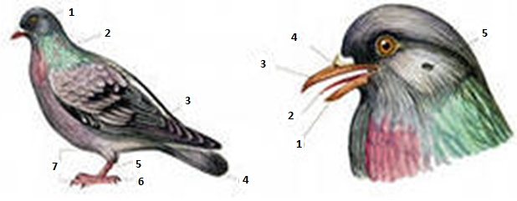

1.Подпишите основные отделы тела птицы
2. Какими цифрами указаны органы чувств? Подпишите?
3. Каково строение клюва и конечностей птиц? (Подписи)
3. Строение перьевого покрова птиц:
Типы перьев
Название пера | Расположение на теле птицы | Особенность строения | Функция
- Контурное

- Пуховое

- Пух

Вывод: Особенности внешнего строения птиц, связанные с полетом:

Домашнее задание:
- П.44, л/р - (всем!).
- На основе сравнения пресмыкающихся и птиц выявите черты их сходства и различия (ударникам и желающим!).
- Сообщения, презентации на тему:
«Самые красивые птицы планеты», «Птицы - рекордсмены» и др.(по желанию)
- Р.Рождевственский «Лирическое отступление о крыльях».

Лабораторная работа по теме
«Внешнее строение птицы. Строение перьев»

Цель: изучит особенности внешнего строения птиц в связи с полетом

Оборудование: чучела птиц, рисунки птиц, набор перьев (контурные, пуховые, пух), пинцет, лупа.

Ход работы:
- Рассмотрите рисунки, чучела птиц. Найдите основные отделы тела. Назовите их.
- Какие органы чувств находятся на голове у птицы? Каково их значение?
- Какое строение имеет клюв? От чего зависит форма клюва?
- Где у птиц располагаются роговые чешуйки? Каково их происхождение и значение?
- Какое строение имеет кожа? Какое значение имеет копчиковая железа?
-------------------------------------------------------------------------------------------------------------
- Какие три группы перьев выделяют у птиц? Какие функции они выполняют?
- Рассмотрите особенности строения контурного пера, где они расположены у птиц? В чем отличие в строении контурных перьев, пуховых и пуха?
- Предположите, как птицы заботятся о своем оперении?

Вывод: Особенности внешнего строения птиц, связанные с полетом….

Строение пера
(дополнительный материал к тексту учебника)

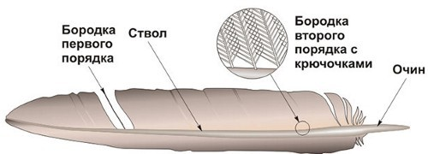

Типы перьев

1.Контурное перо – формирует контур тела птицы. Эти перья являются основным типом.
Варианты контурных перьев:
А. Контурные перья, находящиеся на крыльях называют маховыми. Это длинные перья, предназначенные для полета, поэтому прочны и образуют плоскость крыла.
Б. Рулевые перья – это контурные перья (прочные и длинные перья), составляют хвост птицы. Они регулируют направление полета.
В. Кроющие перья – черепицеобразно налегают друг на друга, уменьшая сопротивление в полете.
2. Пуховые перья – находятся под контурными перьями. В отличии от контурных перьев, у пуховых перьев очень тонкий стержень, а бородки не содержат крючков. Это перья промежуточного типа, между пухом и контурным пером.
3.Пух – отличается от пухового пера сильно укороченным стержнем и поэтому бородки сильно отходят пучком от очина.

Зависимость строение клюва от типа пищи(дополнительный материал к тексту учебника)
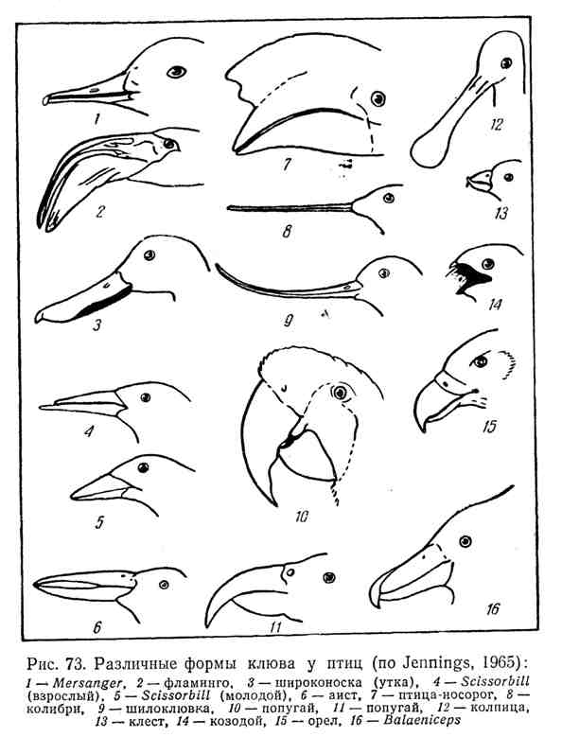
Типы питания
2 фламинго - рачки, моллюски
3 утка – рачки, личинки насекомых, семена водных растений
6 аист – лягушки, мелкая рыба, змеи, насекомые
7 птица - носорог – фрукты, в том числе инжир
8 колибри – цветочный нектар, мелкие насекомые
9 шилоклювка – рачки 14 –козодой насекомые – жуки, бабочки
10,11 попугай – плоды, орехи, семена злаков 15 –орел, суслики
12 колпица – рыба, лягушки, мелкие водные животные
13 клест – семена хвойных растений

